Мамонов Антон 3ИСиП-19-1

Вариант 1

**Вся информация должна сохраняться в текстовый файл**

**Класс*Lecture***

|  |  |
| --- | --- |
| Параметр | Значение |
| Комментарий | Класс, представляющий собой лекцию |
| Атрибуты | name: String-наименование лекции data : String – Дата проведения лекции aud : String – Аудитория, в которой будет проходить лекция time : String – Время проведения лекции group : String – Группа, для которой проводится лекция Все атрибуты имеют модификатор доступа – public |
| Операции | Create() – Создать лекцию RemoveLek() - Удаление лекции GetInfo() – Получить информацию о лекции SetInfo() – Внести информацию о лекции Copy() – Копировать лекцию Все операции имеют модификатор доступа - private |

Создайте два пакета:

*Entities* (классы-сущности (класс ***Lecture***))

*Control* (управляющие классы (класс содержащий метод main (предусмотреть в нем создание объектов и вызов методов)))

Создаем пакеты

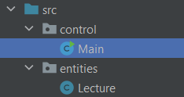

Исходный код файлов (Main, Lecture) находится в архиве

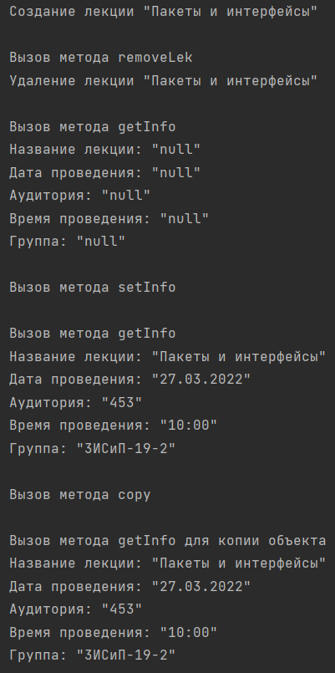Результат работы программы

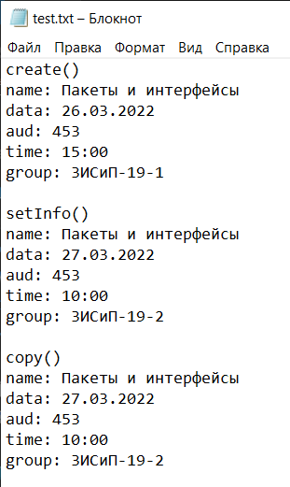Результат записи в файл